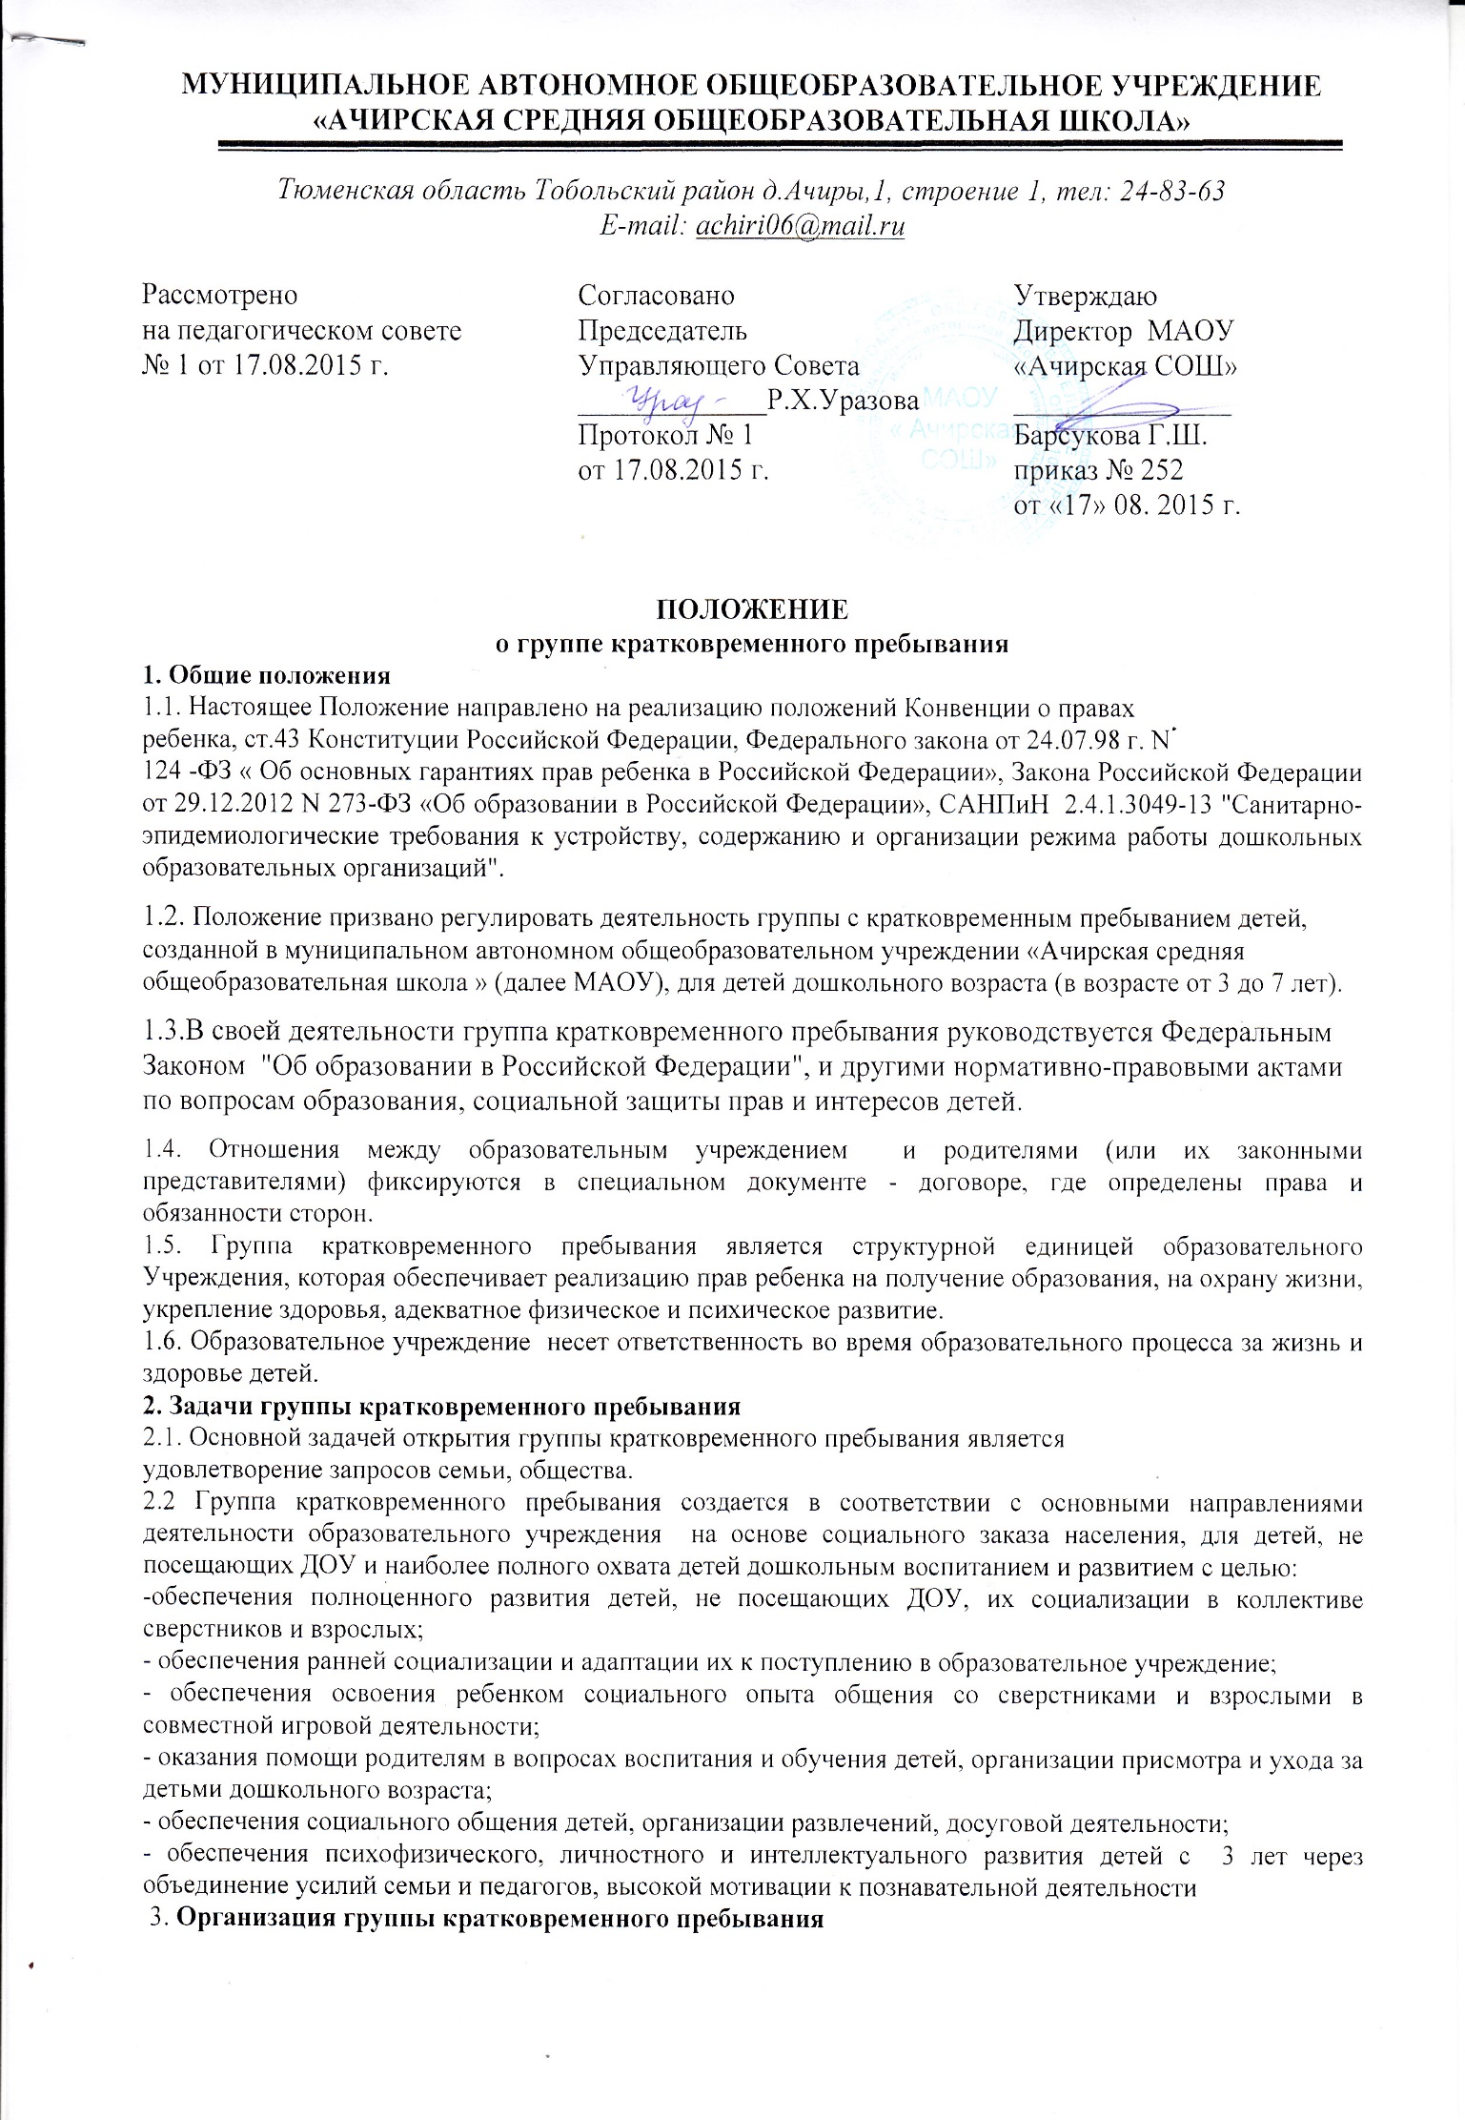

3.2. В МАОУ «Ачирская СОШ», в филиалах МАОУ «Ачирская СОШ» - «Ишменевская СОШ», «Иземетьевская НОШ» создана группа кратковременного пребывания детей для детей в возрасте от 3 до 7 лет по запросам их родителей (законных представителей), по согласованию с Учредителем с целью обеспечения воспитания, обучения, присмотра, ухода и оздоровления детей (в пределах выделенных средств). Деятельность группы кратковременного пребывания детей регламентируется положением, утвержденным руководителем образовательного учреждения.
3.3. Для открытия группы кратковременного пребывания необходимы:
- штатное расписание группы кратковременного пребывания;
- режим дня и расписание непосредственно образовательной деятельности;
- договор с родителями (законными представителями);
- списочный состав детей;
- заявления родителей (законных представителей);
- планирование воспитательно-образовательной работы;
-основная общеобразовательная программа дошкольного образования;
- медицинское заключение о состоянии здоровья ребенка;
- табель посещаемости
3.4. Содержание образовательного процесса в ГКП определяется образовательной программой
3.4. Режим работы группы кратковременного пребывания определяется местными условиями, потребностями населения.
3.5. Группа кратковременного пребывания функционирует в режиме 5-дневной рабочей недели
( кроме субботы, воскресенья) с 09.00 до 12.00 часов.
3.6. Группа кратковременного пребывания функционирует в дневное время. Может открываться в течение учебного года, по мере комплектования.
4. Комплектование группы
4.1. Комплектование группы кратковременного пребывания осуществляется в порядке,
определенном приказом Отдела образования Администрации Тобольского муниципального района от 30 мая 2014года №112/1, приказом Отдела образования Администрации Тобольского муниципального района о закреплении территорий за образовательными организациями Тобольского муниципального района от 10.01.2016 №2, в соответствии с датой регистрации ребенка в электронном реестре АИС «Электронный детский сад Тюменской области», с учетом имеющихся льгот.
4.2. Отношения между образовательным учреждением, имеющим группу кратковременного пребывания, и родителями (их законными представителями) регулируются совместным договором.
4.3. В группу кратковременного пребывания принимаются дети от 3-х до 7 лет, в зависимости от потребностей родителей (их законных представителей), после предварительного медицинского обследования.
4.4. Группа кратковременного пребывания комплектуется по одновозрастному или разновозрастному принципу в целях решения конкретных задач воспитания и обучения детей и в зависимости от местных условий.
4.5. Наполняемость группы кратковременного пребывания устанавливается в соответствии с нормами СанПиН.
4.6. Для зачисления ребенка в группу кратковременного пребывания необходимы:
заявление родителей (их законных представителей);
оригинал свидетельства о рождении;
свидетельство о регистрации по месту жительства или по месту пребывания на закрепленной территории.
Прием детей, впервые поступающих в организацию, осуществляется на основании медицинского заключения.
4.8. Конкурсный набор и тестирование детей при комплектовании группы кратковременного пребывания не допускаются.
4.9. Группа кратковременного пребывания организована без питания.
4.10. Группа кратковременного пребывания создается на учебный год с 01.09 по 31.08.
4.11. Все специалисты, осуществляющие деятельность в условиях группы кратковременного пребывания, должны иметь документ на соответствие преподаваемой методике, документ об аттестации и медицинскую книжку.
4.12. Оплата труда работников определяется положением об Оплате труда в образовательном учреждении.
4.13. Воспитатель ГКП, осуществляющий воспитательно-образовательную деятельность с детьми, несет полную ответственность за:
• жизнь и здоровье детей во время пребывания и до передачи родителям (или при передаче детей одного специалиста другому);
• выполнение внутренних локальных актов группы кратковременного пребывания;
• качество воспитательно-образовательного процесса;
• заполнение необходимой отчетной документации после проведения занятий.
4.14. Контроль за работой группы кратковременного пребывания осуществляет администрация ОУ.
4.15. Количество специалистов и обслуживающего персонала группы кратковременного
пребывания отражается в штатном расписании.

5. Управление и руководство группой кратковременного пребывания
5.1. Руководство деятельностью группы кратковременного пребывания осуществляет администрация образовательного учреждения.
5.2. Управление и руководство группой кратковременного пребывания осуществляется в соответствии с данным Положением и не должно противоречить нормативно-правовым актам, действующим в области дошкольного образования.
5.3. Штатное расписание составляется руководителем образовательного учреждения в зависимости от вида группы кратковременного пребывания.
5.4. Руководитель образовательного учреждения определяет функциональные обязанности
работника группы кратковременного пребывания.
6. Финансирование деятельности группы
6.1. Финансирование деятельности группы кратковременного пребывания осуществляется органами местного самоуправления через муниципальные органы управления образованием в соответствии с видом ОУ и ПФХд на общее содержание ОУ.
6.2. Финансовые средства группы кратковременного пребывания образуются:
• из средств бюджетного финансирования согласно установленному нормативу затрат на содержание детей в дошкольных учреждениях
6.3. Норматив бюджетного финансирования исчисляется в соответствии с нормативами финансового обеспечения оказания государственной услуги по присмотру и уходу за детьми.
7. Образовательный процесс
7.1. Содержание образования в группе кратковременного пребывания определяется образовательной программой для дошкольных образовательных учреждений, исходя из особенностей психофизического развития, индивидуальных возможностей и состояния здоровья детей.
7.2. Образовательные программы реализуются через определенные для каждого возраста детей виды деятельности.
7.3. Организация образовательного процесса в группе кратковременного пребывания регламентируется образовательной программой, учебным планом, циклограммой и расписанием образовательной деятельности, утверждаемой руководителем образовательного учреждения.
7.4. Продолжительность занятий и режим работы в группе кратковременного пребывания организуется с учетом гигиенических требований к максимальной нагрузке на детей дошкольного возраста в организованных формах обучения.
7.5. При организации работы с детьми используются формы работы:
• индивидуальные;
• групповые;
• подгрупповые.
8. Права и обязанности участников образовательного процесса
8.1. Участниками образовательного процесса группы кратковременного пребывания являются воспитанники, родители (их законные представители), педагогические работники.
8.2. Права, социальные гарантии и обязанности каждого работника группы кратковременного пребывания определяются законодательством Российской Федерации, Уставом образовательного учреждения, в котором открыта группа кратковременного пребывания, трудовым договором, определяющим функциональные обязанности и квалификационные характеристики.
8.3. Права и обязанности родителей (их законных представителей) определяются Уставом
образовательного учреждения, договором между родителями (законными представителями) и учреждением.

